Opdrachten

Opdrachten in het Klasnotitieblok

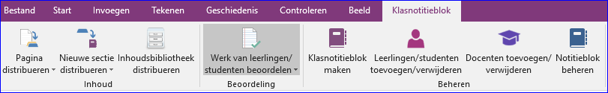

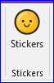Maak een keuze welke sectie en pagina je wilt bekijken, de zwarte notatie in de naam van de student geeft aan dat de student gewerkt heeft op de pagina. Selecteer deze student en type of teken de feedback, bij menu Invoegen kun je ook Stickers invoegen en zelfs de tekst aanpassen.

Opdrachten (assignments) in de Agenda

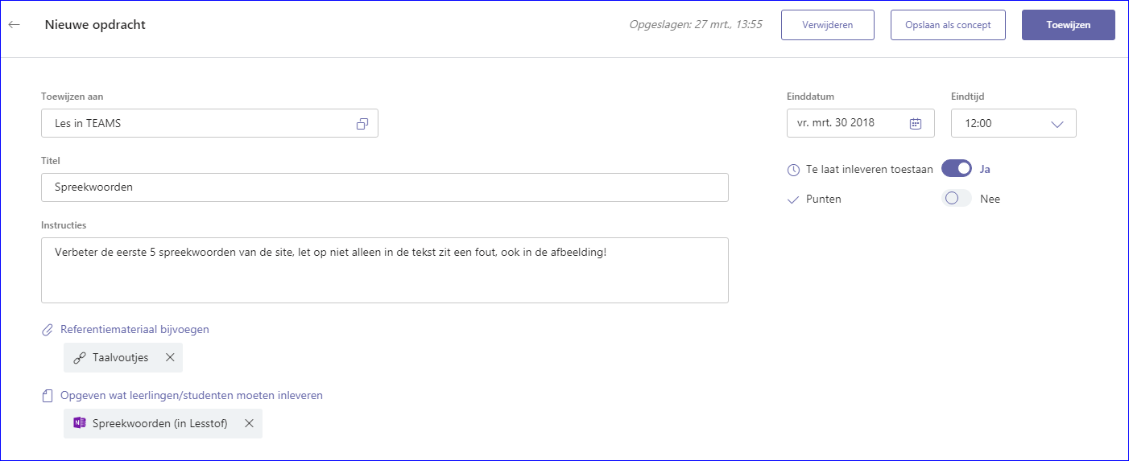

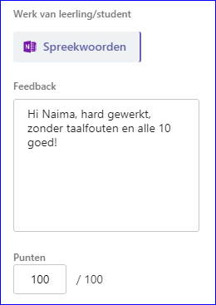

**Maken van de opdracht (assignment)**

Je kunt bestanden uploaden van een Sharepointsite of vanuit de OneNote, er komt dan automatisch een pagina bij in dezelfde sectie van de student. Bij een opdracht uit de OneNote kun je alleen *geen* inleverdatum instellen.

**Beoordelen van de opdracht (assignment)**

NB Pas wanneer je *punten* hebt gegeven kun je je beoordeling en feedback posten en daarmee punten en feedback vrijgeven aan de student. Tip doe dit nadat je de klas hebt nagekeken, zodat je eventueel je beoordeling nog kan bijstellen. Totdat er geen punten gegeven zijn kan de student het werk nogmaals inleveren.

LET OP:

* Max 5 bestanden per opdracht, max 50MB totaal
* Pas wanneer er punten gegeven zijn is de feedback zichtbaar
* Wanneer de punten gegeven zijn kan de opdracht **niet** opnieuw worden ingeleverd. Haal je de punten weg, dan ziet de student ook geen feedback meer, maar kan de opdracht wel opnieuw inleveren
* Opdrachten worden altijd aan een hele groep toegekend